**新竹市立新科國民中學109學年度第二學期公民科補考題庫**

**班級： 姓名： 座號：**

**公民科：每題2分**

( )1. 由於現代的網路與即時通訊軟體發達,花蓮地區幾乎很少人寄信,有時一整天下來郵差巡視郵筒收件時,常常連一封 也沒有,因此花蓮郵局決定將花蓮市、 吉安鄉等地的路邊郵筒全部裁撤,僅保留郵局前的郵筒。未來不僅當地民眾寄信時必須跑一趟郵局,郵筒矗立路邊的景象也將變得越來越難見到。根據上述內容判斷,下列何項敘述最適當?

(A)信件量顯示出人際疏離感增加 (B)科技發展導致社會變遷的現象 (C)郵局收送信件的勞動需求漸增 (D)民眾的秘密通訊自由受到限制

( )2. 圖為某知名旅遊網站依據 2015 年至 2020 年的資料分析,呈現出臺灣不同月分的機票價格,與全年度平均票價相比較的情形。若僅根據圖中資訊判斷,下列何項解讀最合理? (A) 6 月的機票呈現供過於求情況 (B) 12 月的機票呈現供不應求情況 (C)全年出國人數在 11 月達到高峰 (D)購買 7 月機票者主要受偏好影響

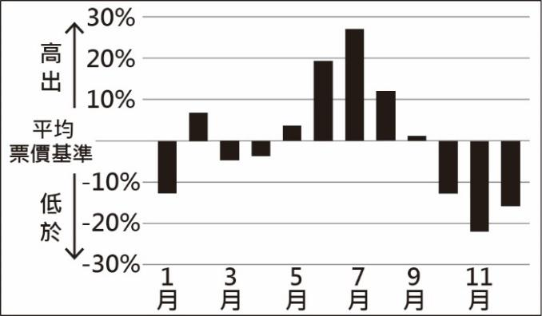

(　　)3. 政府透過許多管道推動社會福利相關政策,例如:以公益彩券回饋金,協助經濟弱勢民眾繳納部分健保相關費用;放 寬低收入戶審查門檻,協助經濟弱勢家庭獲得社會救助等。上述政府的二項作法,最主要是為了達成下列何項目的? (A)確保民眾財產權利 (B)縮短城鄉發展差距 (C)保障人民生存權利 (D)推廣志工服務活動

(　　)4. 小治:「昨天偶像劇中男主角用的手機好炫喔!我也想要有一支相同的手機。」 老師:「其實很多節目中出現的產品

都是由廠商贊助,希望透過戲劇達到行銷的目的,因此,作為閱聽人應注意戲劇節目的引導效果。」 根據上述對話內容

判斷,下列何者最可能是老師所強調的概念? (A)認識自我實現的意義 (B)分辨不實廣告的資訊 (C)解讀媒體隱含的價

值 (D)瞭解大眾文化的發展

( )5 附圖為某名牌運動鞋的需求D與供給S曲線圖─  
 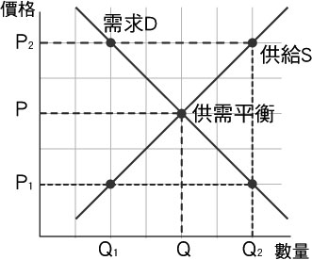  
 在其他條件不變的情況下，下列有關「價格與供給量的變化」之敘述，何者正確？　(A)價格由P→P1，供給量減少

(B)價格由P→P2，供給量不變　(C)價格下跌，供給量由Q→Q2　(D)價格上漲，供給量由Q2→Q。

( ) 6. 新聞報導:「中央銀行宣布調降各銀行的存款準備率。」所謂法定存款準備率, 是指商業銀行為應付日常交易與週轉所預留的準備金比例,若準備率降低,則銀行可供借貸或投資的資金增加;反之,則銀行可供借貸或投資的資金減少。根據上述內容推斷,中央銀行的這項措施希望產生下列何種影響? (A)降低民眾的消費需求 (B)提高民眾的存款意願 (C)減少銀行可貸款資金的總額 (D)增加市場上流通貨幣的數量

( ) 7. 飯店業者常運用需求法則,針對不同時段的來客數量設定不同的價格,希望盡可能提高住房率。表(六)為某飯店原本房價及優惠後房價,根據表中資料判斷,若不考慮其他條件,下列何者最可能是該飯店推出優惠方案之前的住房情況?

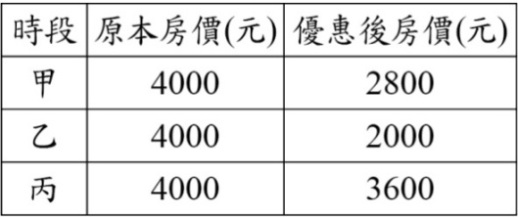

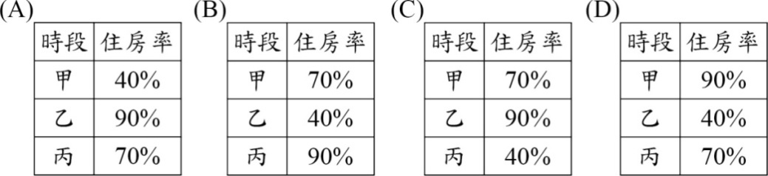

◎背面尚有試題◎

(題組題42-44)

知名紀錄片《看見臺灣》,以直升機空拍的創新手法拍攝,讓觀眾深受震撼與感動,許多民眾也起而效法想運用空拍機來記錄生活的點滴,使得空拍機一時成 為市場上的熱銷商品。

空拍機自由飛行、突破地表障礙的特性雖然迷人,但最近因有民眾使用空拍機時,違反了《民用航空法》而遭到主管機關開罰,此一事件引發社會大眾關切空拍機可能侵犯隱私、失控墜落、影響飛安等問題,也凸顯現有法令尚未完備,因此各界呼籲中央政府機關應盡速通過三讀程序,修訂相關法律加以規範。

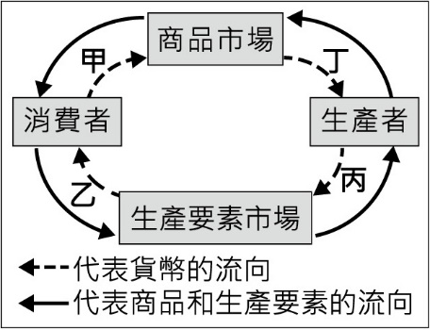

( ) 8.文中第一段所呈現的市場變化,將最先反應在圖(三 十二)中的那一區段?  
 (A)甲 (B)乙 (C)丙 (D)丁

( ) 9. 關於文中遭開罰者「所應負起之責任類型」與「權利救濟方式」的搭配,下列何者正確? (A)刑事責任,聲請調解

(B)刑事責任,提起訴訟 (C)行政責任,提起訴願 (D)行政責任,提出請願

( ) 10.文末所提及的中央政府機關,其職權包括下列何者? (A)提出糾正案(B)提出不信任案(C)依法律推行政策 (D)統一

解釋法律命令

( ) 11.小岩、小太與小冬三人,以同時段由其中二人工作的方式輪班生產饅頭與包子, 且每人一次只負責生產一項產品,右表

實為他們的產能狀況。若小太與小岩搭檔生產 時,小岩在生產饅頭上具有比較利益;而小太與小冬搭檔生產時,小冬在生產

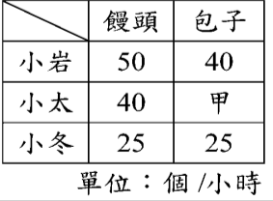 包子上具有比較利益,根據表中資料判斷,甲最可能為下列何者? (A)25 (B)30 (C)35 (D)40

( ) 12. 「元代即將滅亡的時候,政府為籌措龐大的軍費,大量印發紙幣因應,導致紙幣濫發無度,......。」上述政府作為所導致的經濟問題,若在今日持續發生,社會上最可能出現下列何種現象? (A)市場上大部分產品的出售價格將會愈來愈高 (B)受預期心理影響,民眾會減少當時的消費支出 (C)同一面額紙幣所能購買的商品數量將會愈來愈多 (D)人民所擁有的貨幣不斷地增加,生活水準日益提升。

( ) 13. 、Money 周刊本期內容寫著:「由於新台幣持續反彈,美金面臨沉重的下跌壓力,近一個月來,新台幣兌換美元匯率, 已由 32.8 兌 1 美元,變成 29.8 兌 1 美元」請問:由雜誌內容判斷,新台幣匯率變動所造成的影響為何? (A)此時購買進口商品較便宜 (B)對從事出口貿易商有利 (C)將導致進口商品成本增加 (D) 到美國旅遊購物費用增加

( ) 14 .國際貿易是指不同地區或國家間的貨品或勞務的交易活動,有關國際貿易的敘述何者錯誤? (A)各國選擇出口的產品,

通常選擇機會成本較高 (B)國際貿易是依比較利益原則來進行分工合作 (C)對某國家貿易,進口總價大於出口總價,貿易

呈現逆差 (D)長期維持貿易順差的國家,能增加外匯存底。

( ) 15 . 臺灣向美國購買飛機和潛艇,美國則向臺灣購買筆記型電腦和自行車。這種貿易關係是根據經濟學的哪一項觀念決定的? (A)分散風險原則 (B)供給法則 (C)比較利益法則 (D)負擔能力原則。

1-5 BDCＣＣ

6-10 ＤBＡCＢ

11-15 CA AAC

◎試題結束，請仔細檢查◎